附件2

2023年“绿色园林工匠”培训班培训地址

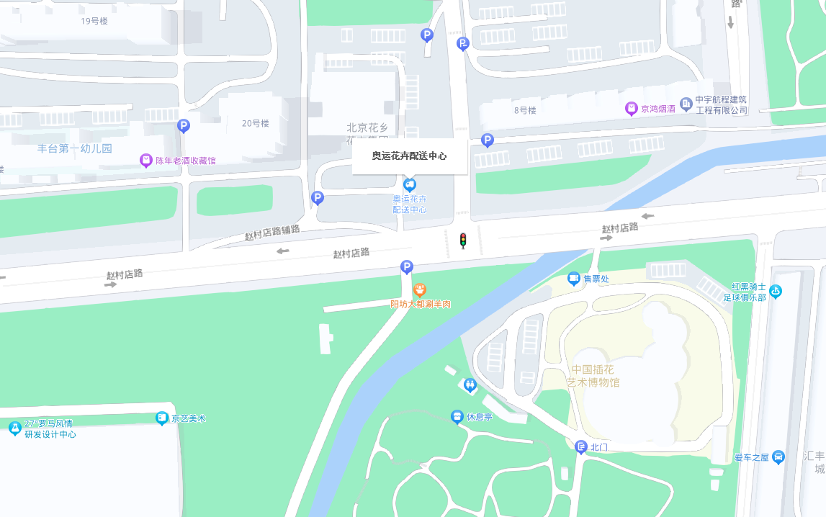
奥运花卉配送中心

乘车路线
- 地铁十号线到草桥站A口出，见红绿灯向南直行至罗马风情婚纱摄影路口，红绿灯左转向东200米路北侧即到（奥运花卉配送中心办公楼）
- 483路、497路、977路、410路、679路、381路、993路到马家楼桥北下，向热带雨林酒店方向直行200米，见大路右转直走到第二个红绿灯即到（奥运花卉配送中心办公楼）

